1 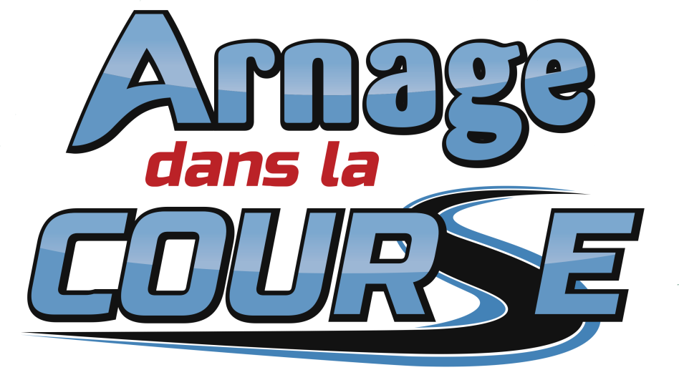
Bulletin d’inscription
Bonjour,
Vous possédez une voiture qui serait susceptible de nous intéresser pour l’exposition d’ « Arnage dans la course » le Jeudi 11 JUIN de 9h00 à 17h00
Vous souhaitez venir avec votre voiture : inscrivez-vous au plus vite car les places sont limitées. (120)
Nom, Prénom :………………………………………………………………….
Mail :…………………………………..tél portable :…………………...........
Caractéristiques de la voiture : (Nom spécifique, année, puissance,...)
………………………………………………………………………………………………………………………………………………………………………………………………………………………………………………………………………
Palmarès ou anecdote sur la voiture :…………........................................
………………………………………………………………………………………
Contact : Bruno Charlot
Organisateur pour la Mairie d’Arnage
Tél :06.77.18.33.03
charlot_bruno@orange.fr
Site : www.arnagedanslacourse.com
Nous vous enverrons une confirmation avec le programme de la journée, badge VIP et parking

